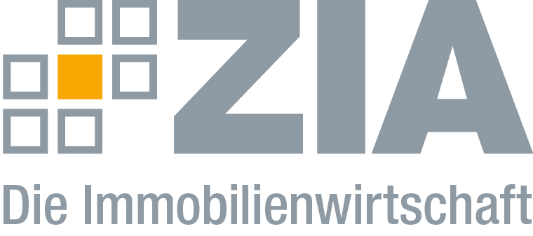

Pressemitteilung

ZIA unterzeichnet Charta der Vielfalt

Berlin, 05.07.2017 – Der ZIA Zentraler Immobilien Ausschuss hat im Rahmen des Tags der Immobilienwirtschaft 2017 die Charta der Vielfalt unterzeichnet. Mehr als 2450 Unternehmen und öffentliche Einrichtungen sind dieser Initiative zur Förderung von Vielfalt in Unternehmen und Institutionen bereits beigetreten. Das Kernziel besteht darin, die Anerkennung, Wertschätzung und Einbeziehung von Vielfalt in der Unternehmenskultur in Deutschland voranzubringen. „Das Thema Diversity spielt in Arbeitswelt und Gesellschaft weiterhin eine vergleichsweise untergeordnete Rolle“, sagt Bärbel Schomberg, Vizepräsidentin des ZIA und Vorsitzende des Ausschusses Diversity. „Dabei wird oftmals unterschätzt, dass die Wertschätzung von Vielfalt und das Leben von Diversity im Berufsalltag längst auch schon strategische Mittel zur Nachwuchsgewinnung und den unternehmerischen Erfolg geworden sind. Angesichts von demographischem Wandel und Fachkräftemangel steht insbesondere die Immobilienwirtschaft vor großen Aufgaben, bei denen die Vielfalt ein Teil der Lösung sein könnte“, so Schomberg.

Durch die Unterzeichnung prägt der ZIA nicht nur das Image einer ganzen Branche in der Öffentlichkeit, sondern bekennt sich im Namen seiner zahlreichen Mitglieder klar zu den Standards einer modernen, aufgeklärten und toleranten Gesellschaft. Nachdem vor einigen Monaten bereits ein eigener Diversity-Ausschuss gegründet wurde, vollzieht der ZIA nun den nächsten Schritt in diesem Bereich. „Wir sollten versuchen, besser zu sein als andere Branchen“, sagt Schomberg. „Und wir sollten versuchen, mit Vorbild zu führen und die maximale Entfaltung von Leistung und Persönlichkeit unserer Mitarbeiter unabhängig von Geschlecht, Alter, sexueller Orientierung, Herkunft oder Behinderung als Standard zu setzen.“

Der ZIA
Der Zentrale Immobilien Ausschuss e.V. (ZIA) gehört zu den bedeutendsten Interessenverbänden der Branche. Er versteht sich als Stimme der Immobilienwirtschaft und spricht mit seinen Mitgliedern, unter diesen mehr als 25 Verbände, für 37.000 Unternehmen der Branche. Der ZIA will der Immobilienwirtschaft in ihrer ganzen Vielfalt eine umfassende und einheitliche Interessenvertretung geben, die ihrer Bedeutung für die Volkswirtschaft entspricht. Als Unternehmer- und Verbändeverband verleiht er der gesamten Immobilienwirtschaft eine Stimme auf nationaler und europäischer Ebene – und im Bundesverband der deutschen Industrie (BDI). Präsident des Verbandes ist Dr. Andreas Mattner.

Kontakt
Andy Dietrich
ZIA Zentraler Immobilien Ausschuss e.V.
Unter den Linden 42
10117 Berlin
Tel.: 030/20 21 585 17
E-Mail: andy.dietrich@zia-deutschland.de
Internet: www.zia-deutschland.de

